
Gaskromatografi
Sahand Khodabandehloo

den 22 mars 2021
Kungliga Tekniska Högskolan
CM1004 HT21 Programsammanhållande kurs i medicinsk teknik

GASKROMATOGRAFI
Kromatografi (från grekiska chroma = ’färg’, graphia = ’skrift’) är en separationsmetod inom analytisk kemi som särskiljer kemiska ämnen i ett komplex från varandra baserat på distribution mellan en stationär (stillastående) och en mobil (rörlig) fas, vars resultat används för att identifiera vilka komponenter som finns i provinnehållet (kvalitativ igenkänning) och/eller granska mängden närvarande av varje komponent (kvantitativ bestämning) (Kromatografi, u.d.). Den mobila fasen är antingen en gas (gaskromatografi) eller en vätska (vätskekromatografi), men fördelningsprincipen är densamma. Den stationära fasen varierar beroende på metodtyp samt kan bestå av både fast och flytande material (Lindén & Öberg, 1972, s. 234). I vanliga fall används papper (cellulosa), gel (trögflytande/geléartad konsistens) eller ett tunt skikt av ett annat fast material som har kemiskt modifierats (Kromatografi, u.d.).
Fördelningen drivs av att den mobila fasen transporterar provet via den stationära fasen varmed uppkommande kemiska interaktioner skiljer ämnena från varandra ty de interagerar med ytan av den stationära fasen olika bra. ”De olika komponenterna kan karakteriseras genom Rf-värden (Rate of flow):
$$Rf =\frac{v_{i}}{v_{s}}$$
, där $v_{i}$ är hastigheten för komponenten $i$ och $v_{s}$ hastigheten för den rörliga fasen”. Eftersom varje ämne har ett specifikt Rf-värde [enhetslöst], förväntas samma resultat om kromatografin upprepas, förutsatt att samma faser används (Lindén & Öberg, 1972, s. 234). I analogi med detta kännetecknas komponenterna också av en specifik retentionstid, RT (eng. retention time), vilket är den tid varje ämne tar att passera genom den stationära fasen (Dahrén, 2013, s. 8). Ett exempel visas i figur 2. Det uppstår emellertid alltid (relativt små) avvikelser av uppmätta Rf-värden/retentionstider från förväntade resultat. För bättre kvalitativ igenkänning i mer avancerade analyser av ett stort antal komplexa ämnen, kan en masspektrometer (MS) användas, med hjälp av vilken massan av varje ingående substansämne kan kvantifieras efter specifik separation och karakterisering. En sådan analys kallas antingen gaskromatografi-masspektrometri eller vätskekromatografi-masspektrometri (GC-MS respektive LC-MS) (Dahrén, 2013, s. 24).
Analysen för en gaskromatografi, eller GC (eng. gas chromatography), utförs helt i maskin kallad gaskromatograf (figur 1). Principen är att ämnen separeras från varandra mellan faserna beroende på adsorption och flyktighet, vars fenomen är av avgörande betydelse. Eftersom den mobila fasen är i form av en inert bärgas (en gas som är icke-benägen att reagera), vanligtvis helium, kväve eller väte, kan metoden endast genomföras för ämnen som kan bringas till gasform (Kromatografi, u.d.). Den stationära fasen består av ett fast material eller ett trögflytande medel med en polaritet som väljs beroende på vilket/vilka av ämnena som skall analyseras och/eller misstänks finnas i komplexet. Om ämnena binder polärt, är det lämpligt att använda en polär stationär fas. Denna är belagd på insidan av en kolonn, ett ihåligt rör (figur 1, nr 4), genom vilken den mobila fasen flödar och transporterar ämnena (Dahrén, 2013, s. 5).
Förloppet när ett kemiskt ämne av flytande eller gasformigt material, adsorbat, binder till, adsorberar, en yta av ett fast material, adsorbent, med kemiska interaktioner kallas adsorption (Adsorption, n.d.), vars term förväxlas lätt med den likartade processen, absorption, där ett ämne upptas, absorberas, av ett annat (Absorption, n.d.). Det är adsorptionskrafterna som inducerar interaktioner (attraktioner/repulsioner) mellan den stationära fasen (adsorbenten) och substansämnena (adsorbaterna), vars rörelse drivs av bärgasens aktivitet. Om den stationära fasen är av papper (cellulosa), liksom vid papperskromatografi, finns möjligheter till vätebindningsinteraktioner. Följaktligen kommer polära ämnen kunna adsorbera mycket lättare än opolära ämnen. Ju starkare interaktion, desto mer liknar ämnet den stationära fasen vad gäller polaritet och således längre retentionstid (Åkervall, 2020, p. 11). Det finns dock undantag där polariteten har en mindre påverkan på bindningsförmågan. Exempelvis, om den stationära fasen är opolär, kan både polära och opolära ämnen interagera genom van der Waals-bidningar (vdW-bindningar). I detta fall är förmågan att bilda vdW-bindningar avgörande (Dahrén, 2013, s. 13).
Det är fundamentalt för GC att ämnena i komplexet, som skall analyseras, kan bringas till gasform; temperaturen spelar uppenbarligen en viktig roll, specifikt är kokpunkten en väsentlig faktor (Dahrén, 2013, ss. 9-13). Flyktighet är ett mått på hur lätt ett ämne övergår till gasform. Ett lättflyktigt ämne omvandlas lätt till gasform (relativt låg kokpunkt), medan omvandlingen är svårare för ett svårflyktigt ämne (relativt hög kokpunkt). Ju flyktigare ämne, desto lättare (snabbare) sker övergången och således färdas ämnet på en kortare tid, retentionstid, genom den stationära fasen via den mobila (Flyktighet, n.d.).
En gaskromatograf (figur 1) förutsätter ett konstant flöde av bärgas, som initialt lagras i en gasbehållare (figur 1, nr 1), genom systemet. Analysen vid GC inleds med att en injektor (figur 1, nr 2) tillsätter komplexet, som skall examineras, vid inloppet (figur 1, nr 3) av en kolonn med en stationär fas (figur 1, nr 4), genom vilken de kemiska reaktionerna mellan faserna äger rum. Med en gradvis ökning av temperaturen, förångas komplexet, så att alla ingående komponenter, förr eller senare, kan flöda med den icke-reaktiva mobila fasen (Dahrén, 2013, s. 6). Så småningom uppstår en fördelningsjämvikt av flyktiga och adsorberade ämnen, vilka når en detektor (figur 1, nr 5) vid olika tillfällen, varvid retentionstiden och signalstyrkan (ämnesmängden) registreras för varje ämne som passerar (Lindén & Öberg, 1972, s. 235). Därefter vidarebefordras signalen av en förstärkare till en skrivare (figur 1, nr 6) som digitaliserar resultatet i form av ett kromatogram (figur 2): så fort en signal detekteras, ritas en kurvtopp. När samtliga ämnen passerat eller en viss temperatur nåtts, avslutas analysen (Dahrén, 2013, s. 6).
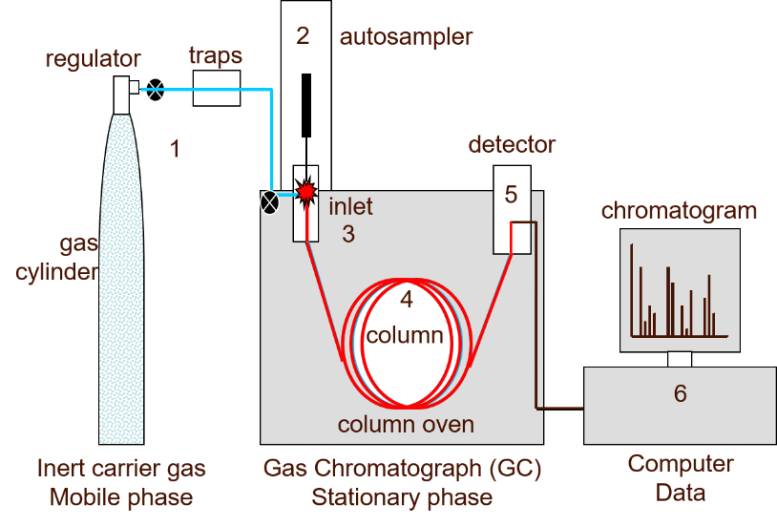
Figur 1 - En förenklad systematisk illustration av en gaskromatograf som visar: (1) gasbehållare, (2) injektor, (3) autosampler, (4) injektor, (5) detektor och (6) PC (dator). Anthias Consulting.

Resultatet presenteras i ett diagram, kallat kromatogram, med retentionstiden på $x$-axeln respektive detektorns respons på $y$-axeln (figur 2). Signalen ritas som en graf, vars underliggande area (integral) är mängden av ämnet i fråga. Därav är gaskromatografi dels av kvantitativ analys. Ju smalare topp, desto renare ämne; föroreningar tenderar att vidga kurvan med tanke på att deras retentionstider avviker sig från det faktiska värdet. Dessutom är skrivaren inställd på en viss hastighet, så att den exakta retentionstiden kan registreras från start- till slutpunkt (kurvtopp, lokalt maximumvärde). Resultatet jämförs sedan med referenser för att karakterisera vilket ämne det är. Därav är gaskromatografi dels av kvalitativ analys (Dahrén, 2013, s. 8).

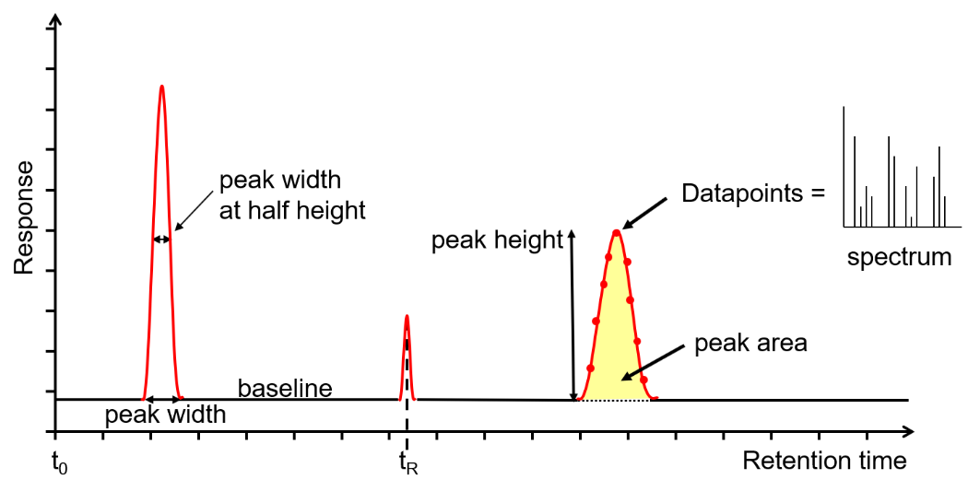
Figur 2 - Kromatogram från en GC eller GC-MS. Anthias Consulting.

Med tanke på att separationstekniken, GC-MS, har hög potential vad gäller identifiering och karakterisering av förekomsten och storleken av beståndsdelarna i ett okänt komplex, introduceras alltmer nya applikationer med mer avancerade och optimerade tekniker som skapar en hel rad av möjligheter för tillämpning av kvantitets- och kvalitetskontroll, allt från tillverkning och kriminalteknisk rättsmedicin (Zacca, et al., 2021) till toxikologi och livsmedelsindustrin (Adole, Bora, & Chaudhari, 2021). Dessa tillämpningar är mycket tilltalande och fördelaktiga med avseende på precision, noggrannhet och känslighet (Zacca, et al., 2021) samt god användarvänlighet och relativ kostnadseffektivitet (Moore, 2020).
En jordbruks- och hushållsstudie, mot bakgrund av att förgiftningsfall av bekämpningsmedel är vanligt i Indien, visade den kliniska användningen av GC-MS för att validera och diagnostisera bekämpningsmedelsförgiftning (eng. anticholinesterase pesticides poisoning) hos femton patienter (Adole, Bora, & Chaudhari, 2021). Därför är detektion och analys av föroreningar ”avgörande för att säkerställa livsmedelssäkerheten” (Moore, 2020).
En ytterligare innovativ utveckling av GC-MS är en generell ekvation som karakteriserar linjärt retentionsindex (i enklare termer, data som funktion av retentionstid) som erhålls under olika förhållanden avseende viktiga parametrar (gasflöde, temperatur, adsorptionskrafter, et cetera), men där endast kolumnpolaritet är den enda relevanta faktorn med statistiskt signifikant effekt. Således kan resultatet av en GC-MS uppskattas och erhållas mycket lättare i förväg. Denna validerade metods tillämpningar inkluderar bland annat analys efter förgiftning eller drogintag (Zacca, et al., 2021). Den senaste utvecklingen inom GC och/eller GC-MS ger därmed de verktyg som krävs för att bekämpa olika problem inom olika branscher (Moore, 2020).

Referenser
Absorption. (u.d.). Hämtat från Nationalencyklopedin: https://www.ne.se/uppslagsverk/encyklopedi/l%C3%A5ng/absorption
Absorption. (den 1 Oktober 2020). Hämtat från Wikipedia: https://sv.wikipedia.org/wiki/Absorption
Adole, P. S., Bora, S., & Chaudhari, V. A. (2021, May 15). Clinical utility of validated gas chromatography–ion trap mass spectrometry in patients with anticholinesterase pesticides poisoning. Analytical Biochemistry, 621. doi:10.1016/j.ab.2021.114158
Adsorption. (u.d.). Hämtat från Nationalencyklopedin: https://www.ne.se/uppslagsverk/encyklopedi/l%C3%A5ng/adsorption
Adsorption. (u.d.). Hämtat från Wikipedia: https://sv.wikipedia.org/wiki/Adsorption
Analytisk kemi. (u.d.). Hämtat från Nationalencyklopedin: https://www.ne.se/uppslagsverk/encyklopedi/l%C3%A5ng/analytisk-kemi
Dahrén, N. (2013). Gaskromatografi (GC). Hämtat från Kemilektioner: https://kemilektioner.se/wp-content/uploads/2013/10/Gaskromatografi-GC.pdf
Ekstrand, M. (den 4 Februari 2017). Allmänt om kromatografi. Hämtat från Naturvetenskap: https://www.naturvetenskap.org/kemi/gymnasiekemi/analytisk-kemi/separationsmetoder/kromatografi/allmant-om-kromatografi/
Flyktighet. (u.d.). Hämtat från Nationalencyklopedin: https://www.ne.se/uppslagsverk/encyklopedi/l%C3%A5ng/flyktighet
Kemi 2 - Kromatografi - gaskromatografi (2021). [Film]. Sverige. Hämtat från https://www.youtube.com/watch?v=IvnEdhzRPqk&ab_channel=CamillaAndersson
Kromatografi. (u.d.). Hämtat från Nationalencyklopedin: http://www.ne.se/uppslagsverk/encyklopedi/lång/kromatografi
Kromatografi. (den 16 Februari 2020). Hämtat från Wikipedia: https://sv.wikipedia.org/wiki/Kromatografi
Lindén, M., & Öberg, Å. P. (Red.). (1972). Jacobsons Medicin och Teknik (5:3 uppl.). Lund, Sverige: Studentlitteratur AB, Lund. Hämtat från https://www.studentlitteratur.se/kurslitteratur/medicin/medicinsk-teknik/jacobsons-medicin-och-teknik
Löslighet. (u.d.). Hämtat från Nationalencyklopedin: https://www.ne.se/uppslagsverk/encyklopedi/l%C3%A5ng/l%C3%B6slighet
Moore, S. (2020). Applications of Gas Chromatography. (E. Henderson, Editor) Retrieved from News Medical: https://www.news-medical.net/life-sciences/Applications-of-Gas-Chromatography.aspx
Turner, Diane; Anthias Consulting Ltd. (2021, March 17). Gas Chromatography – How a Gas Chromatography Machine Works, How To Read a Chromatograph and GCxGC. Retrieved from Technology Networks: https://www.technologynetworks.com/analysis/articles/gas-chromatography-how-a-gas-chromatography-machine-works-how-to-read-a-chromatograph-and-gcxgc-335168
Zacca, J. J., Giudice, G. H., Souza, M. P., Caldas, L. N., Vieira, M. L., & Machado, A. H. (2021, January 11). Development and validation of analytical method for identification of new psychoactive substances using linear retention indexes and gas chromatography-mass spectrometry. Journal of Chromatography A, 1636. doi:10.1016/j.chroma.2020.461783
Åkervall, A. (2020). Development of a GC method for the quantification of short chain carboxylic acids in aqueous solution. Linköping University, Department of Physics, Chemistry and Biology, Linköping. Retrieved from https://www.diva-portal.org/smash/get/diva2:1439232/FULLTEXT01.pdf

